**广西桂东人民医院**

**采购儿科ICU儿童病床公开招标书**

根据医院业务需要，现就采购儿科ICU儿童病床进行公开招标。

一、招标概况：

**（一）、招标物品：**

|  |  |  |  |
| --- | --- | --- | --- |
| 品名 | 需求数量 | 规格  （长×宽×高mm） | 备注 |
| 儿童手摇  病床 | 6张 | （1880×900×650）mm； | 每套配置：床头柜、床垫、鞋架输液架各一件。 |

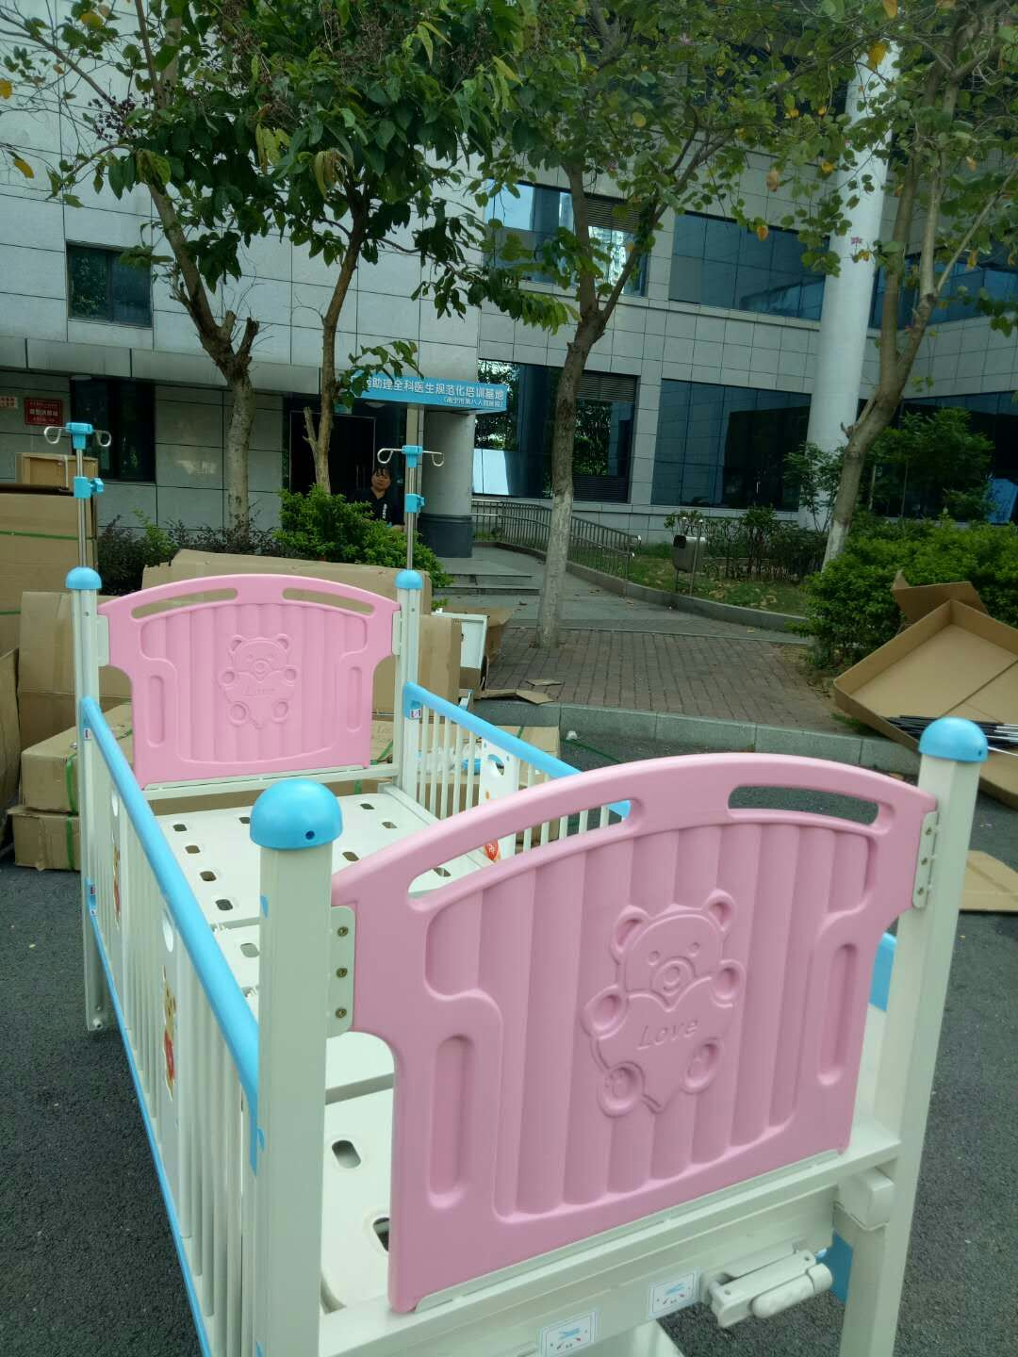

**（二）、产品技术参数及配置**

儿童床技术参数及说明：

1、床体尺寸:1880*900*650-1260(mm)（长*宽*高）

2、床板1770*700（长*宽）1.2mm冷轧钢板表面喷塑处理。

3、铝合金护栏美观牢固、四个按钮式开关、四支气弹簧助力升降，操作轻便，并可分三级调节护栏高度，有效防止儿童意外落床。

4、四个五寸静音丝扣轮，刹车可靠

5、下置两个杂物盘、一个鞋盆架

6、高密度聚胺脂木板，耐用不变形，颜色粉红，柔和温馨

7、可折叠式伸缩摇把，高精度丝杆，双向到位保护，操作轻松。

8、床头、床尾各1支输液杆，并可选配蚊帐架。

9、背部升降0度-75度，腿部升降0度-45度。

床垫：8公分厚（配套儿童病床）

床头柜的参数：

床头柜的型号：E103

1、材料：采用进口ABS材料注塑而成。

2、凹顶，柜两侧有折叠毛巾挂架，餐板一块，一个抽屉单开柜门，柜内有层板，光泽、耐用，防水，防霉。带有一个水壶座、带轮。

3、规格：470*470*750mm

**（三）、其它要点**

**1、**资金来源：单位自筹，招标控制金额是27000元（贰万柒仟元整）。

2、交货日期：供货合同正式签订完毕后，一个月内需将货物送往广西桂东人民医院指定地点。如出现未能到期供货的情况，采购方有权单方终止合同的执行，所有的经济损失由逾期供货商单方承担。

**3、**付款条件：货物经采购方相关人员签收清点完毕后，如无质量问题，则一次性付清货款。

**4、投标人在投标时必须：①附带提供本次招标物品的样板；②列明保修期的时间；③如投标单位中标后必须履行免费安装到位义务。如不符合以上三点要求，则视为无效投标。**

**5、**开标后，投标人如需拿回投标样品，请到招标方所在地点自行拿回，招标方不予快递或邮寄。

二、投标人资格要求：

符合《中华人民共和国政府采购法》第二十二条规定，具备生产或经营本次采购货物资格的厂家、代理商、经销商，具有所投产品售后服务的能力和资质。

三、其他注意事项：

1、投标书网上自助打印（我院网站： [www.gxgdyy.com](http://www.gxgdyy.com)）

2、请在信封、标书上务必注明投标单位、地址和电话号码、投标项目并加盖公章，以便联系。

3、资料：单位开具的介绍信、营业执照正副本、资质证书正副本、组织机构代码证正副本、税务登记证正副本、法人委托书（附法人身份证复印件）、授权委托代理人身份证。以上资料除介绍信和授权委托书为原件外，其他均需加盖企业公章的复印件，**否则视为无效投标**。

4、不接受联合体投标。

四、投标文件递交截止时间和地点、开标时间和地点：

1、投标文件递交地点及开标地点：广西桂东人民医院外科门诊综合楼22层院办公室。

2、投标文件递交截止时间：2018年7月23日至医院招标小组组织开标前1天止。

3、开标时间：由招标办公室另行决定。

五、其他：

1、投标保证金：由投标人现金交纳保证金金额：壹仟圆整（￥1000元）。

投标保证金递交到：广西桂东人民医院财务科（门诊外科综合楼22层），如未中标，保证金将在开标工作结束后五个工作日内全额无息退还。

2、评标方式：综合评议，合理低价中标。

3、中标通知：招标人将以书面形式向中标人发出中标通知书。

六、重新招标：

有下列情形之一的，招标人将重新招标：

1、投标截止时间止，投标人少于3个的；

2、经评标工作小组评审后否决所有投标的。

七、投标注意事项：有下列情形之一的，评标小组否决其投标：

（一）投标文件未经投标单位盖章和单位负责人签字；

（二）投标联合体没有提交共同投标协议；

（三）投标人不符合国家或者招标文件规定的资格条件；

（四）同一投标人提交两个以上不同的投标文件或者投标报价，但招标文件要求提交备选投标的除外；

（五）投标报价低于成本或者高于招标文件设定的最高投标限价；

（六）投标文件没有对招标文件的实质性要求和条件作出响应；

（七）投标人有串通投标、弄虚作假、行贿等违法行为。

（八）有下列情形之一的视为投标人相互串通投标，投标文件将被视为无效

（1）不同投标人的投标文件由同一单位或者个人编制；或不同投标人报名的IP地址一致的;  
 （2）不同投标人委托同一单位或者个人办理投标事宜;  
 （3）不同的投标人的投标文件载明的项目管理员为同一个人;  
 （4）不同投标人的投标文件异常一致或投标报价呈规律性差异;  
 （5）不同投标人的投标文件相互混装;  
 （6）不同投标人的投标保证金从同一单位或者个人账户转出。

（九）供应商有下列情形之一的，属于恶意串通行为

（1）供应商直接或者间接从采购人或者采购代理机构处获得其他供应商的相关信息并修改其投标文件或者响应文件;

（2）供应商按照采购人或者采购代理机构的授意撤换、修改投标文件或者响应文件;

（3）供应商之间协商报价、技术方案等投标文件或者响应文件的实质性内容;

（4）属于同一集团、协会、商会等组织成员的供应商按照该组织要求协同参加政府采购活动;

（5）供应商之间事先约定一致抬高或者压低投标报价,或者在招标项目中事先约定轮流以高价位或者低价位中标,或者事先约定由某一特定供应商中标,然后再参加投标;

（6）供应商之间商定部分供应商放弃参加政府采购活动或者放弃中标;

（7）供应商与采购人或者采购代理机构之间、供应商相互之间，为谋求特定供应商中标或者排斥其他供应商的其他串通行为。

八、联系方式：

招标人：广西桂东人民医院

地址：广西梧州市西江四路金鸡冲1号

联系人：农主任 邮编：543001

联系电话：0774-2023107

广西桂东人民医院招标小组

2018年 7月17 日